Web 内容设计
- 页面内容
网站主要提供的主要功能如图所示。
- 为游客提供的内容包括注册和浏览网站首页。
- 为会员提供的内容包括：登录和登出、管理个人信息、搜索、发布动态、管理好友、购买VIP
- VIP用户可连接VIP特殊页面，为VIP提供高级功能
- 为系统管理员提供的内容包括：管理用户、审核用户动态、审核个人信息、为用户设置VIP

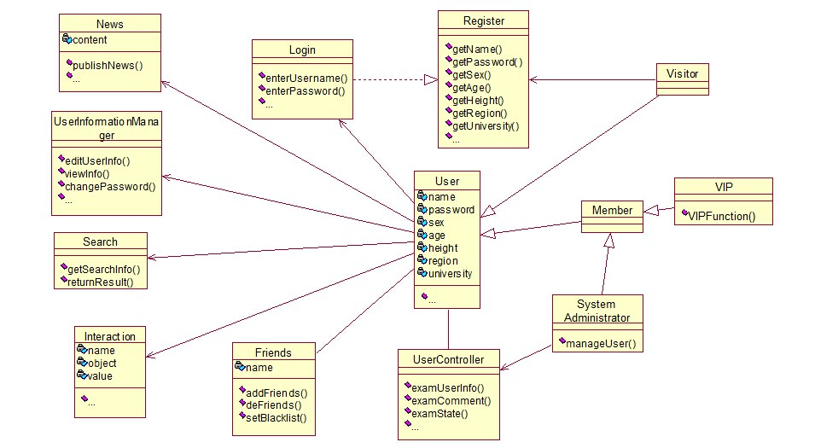
二、内容布局
1．游客界面
游客进入网站主页。页面标题呈现网站名：大学生交友网；后用小字体附：全国大学生恋爱交友网站。右上角显示登录框，包括用户ID填写栏和密码填写栏，并在之后附上“登录”按钮。在登陆框后附上“免费注册”，点击“免费注册”按钮将为用户链接到本网站的注册页面。
页面主体随机显示实名认证会员的头像（网站将事先征得会员的同意），网站将以四行八列的布局显示会员头像。在该模块的右侧设置“换一换”按钮，游客点击“换一换”将会更新显示的用户列表。
该页面提供直接点击用户头像显示简单资料的功能。游客点击其中给一个用户头像时，页面弹出该用户的简单资料信息，包括年龄、所在高校等。并提示“要查看更多信息，请先注册成为会员”，游客可在此时点击该信息进行快速注册。
注册界面必须包含必填项：要求身份证号已进行身份核对、上传学生证照片以确认所在院校。其余需要填写的信息包括：姓名、性别、教育经历（小学、中学、大学所在学校）、学历等。经检验通过的游客将成为实名制会员。

2.会员界面
会员登录之后能进入个人主页。个人主页将显示以下内容：标题栏依然显示“大学生交友网站”，在此信息之后附“广场、个人主页、好友、应用”四个大链接。点击“广场”时，将会链接到显示在广场中的实名认证会员信息的界面。报题栏的右边显示按钮，分别链接个人信息、设置，搜索、提醒，悄悄话，开通VIP，退出。
此时，标题栏以下是页面主题。左上方显示会员头像和会员姓名。头像以下是一些功能，包括：新鲜事、与我相关、特别关心、我的好友、校园广场、应用。开通了VIP的用户将会增加一项“我的VIP”内容。其中校园广场链接的是本校的所有活跃在广场页面的实名用户。
页面的中间上方，是最醒目的“发表新动态”输入框。用户只需在输入框中输入信息，随时可以更新自己的动态。用户可以选择发表的动态类型。包括“发照片”、“写日记”。选择传照片和写日记将会链接新的页面，以进行照片和日志的详细处理。
输入框下方是自己和好友的新鲜事。每一条动态占用一个独立的窗格。支持“评论”，“转发”，“点赞”这些功能。
页面右边是“最近访客”和推荐“可能认识的人”，这一模块可以选择隐藏，具体由用户自定义。
3.系统管理员界面
系统管理员可以选择“管理用户”，可以通过搜索定位指定用户，并审核该用户信息，如有违规可以发送系统消息告知用户督促其修改，并有权冻结用户账号。同时可以为指定用户开通VIP，并设定VIP时长。在每一条新动态后为管理员添加一项“审核”功能。被审核的动态将暂时封锁。系统管理员审核后决定解封或者删除，并发送系统消息将结果告知用户。

- 内容执行过程
- 用户状态图
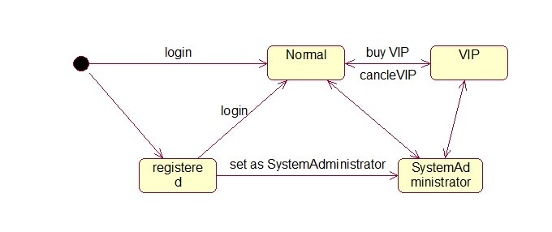
- 交友状态图
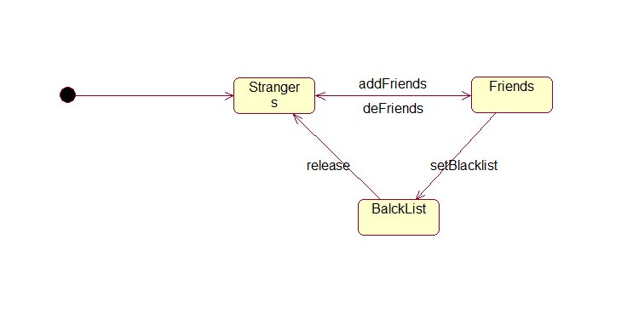
- 发布动态状态图
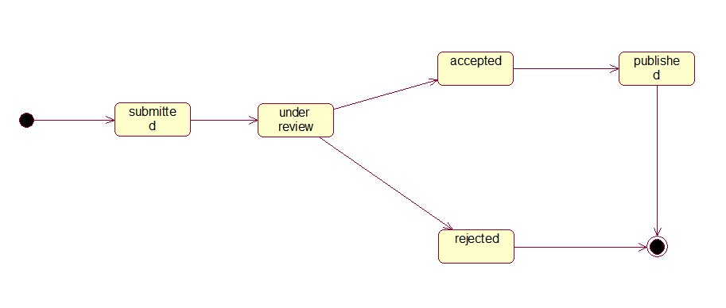
导航栏设计
- 全局导航
广场、个人主页、好友、应用四部分位于页面最顶部。
广场：点击广场，重新打开一个页面，该页面最顶部的全局导航栏与主页面的一致，下面是内容部分。其中显示的是用户发布在广场上的动态，该动态所有人可见，即使不是好友。
个人主页：点击个人主页后，页面显示个人主页内容。全局导航栏不变，其下面是个人主页导航：个人主页、日志、资料、相册。个人主页里，左边是头像以及一些简要资料，但不能修改资料，中间主体是与自己有关的一些动态。日志里，显示的是一些自己发布的一些日志列表。资料，显示个人资料，在这里可以修改资料。相册里，是以前上传的照片。
好友：点击好友，将页面切换到好友界面，同样全局导航栏不变，全局导航栏下面，左边与主页面左边一致，中间主体，首先是局部导航栏：好友、添加好友、管理好友。默认显示好友，显示已加好友的头像墙，可以点击头像进入好友主页。添加好友，显示可能认识的人的头像墙，头像下面是名字和加好友按钮。管理好友，可以对已加好友进行删除、拉黑、权限设置、分组。
应用：点击应用，新建网页，显示本网站为用户提供的一些娱乐、辅助应用。
- 首页局部导航
在全局导航栏下面左边，自上向下，依次是：头像、名字、新鲜事、与我相关、特别关心、我的好友、校园广场、应用。
新鲜事：页面局部导航栏的右边主体部分默认显示好友以及自己的最新动态，以发布时间，从上向下列出。
与我相关：改变主体部分内容，显示自己参与的动态列表。
特别关心：改变主体部分内容，显示自己特别关心的好友动态以及活动。
我的好友：与全局导航的好友栏类似。
校园广场：只是列出自己学校广场的最新动态。
应用：与全局导航的应用栏类似。
